**Отчет по лабораторной работе №** 20по курсу “Фундаментальная информатика”

Студент группы М80-103Б-21 Палади Андрей Андреевич, № по списку 17

1. Контакты [paladi.andrew@yandex.ru](mailto:paladi.andrew@yandex.ru), @andrewpaladi

Работа выполнена: «20» марта 2022г.

Преподаватель: каф. 806 Севастьянов Виктор Сергеевич

Отчет сдан « » _________20__ г., итоговая оценка ________

Подпись преподавателя ________________

* 1. **Тема:** Команды ОС Unix и bash скрипт.

1. **Цель работы:** узнать возможности заданного набора команд и освоить запуск команд через скрипт bash. Также необходимо написать скрипт и запустить его с помощью awk
2. **Задание** (*вариант №* **номер варианта, если есть** )**:**
3. **Оборудование** (студента):

Процессор *Intel Core i7-9750Н @ 6x 2.6GH* с ОП *12288*Мб, НМД *512* Гб. Монитор *1920x1080*

1. **Программное обеспечение (**студента**):**

Операционная система семейства: *linux*, наименование: *ubuntu*, версия *18.10*

интерпретатор команд: *bash* версия *5.0.17*

Система программирования -- версия --**,** редактор текстов *emacs* версия *27.1*

Утилиты операционной системы –gnuplot

Прикладные системы и программы –

Местонахождение и имена файлов программ и данных на домашнем компьютере – /*home*/andrew

**6. Идея, метод, алгоритм** решения задачи(в формах:словесной,псевдокода,графической[блок-схема,диаграмма,рисунок,таблица] или формальные спецификации с пред- и постусловиями)

1) Изучение заданного набора команд ОС Linux

2) Изучение bash

**7. Сценарий выполнения работы** [план работы,первоначальный текст программы в черновике(можно на отдельном листе)итесты либо соображения по тестированию].

1) Изучение команд с помощью command_name —help

2) Изучение создания и запуска файла bash

3) Применение команд через скрипт bash

4) Написание скрипта и его запуск с помощью awk

5) Протоколирование результата

**8. Распечатка протокола** (подклеить листинг окончательного варианта программы с тестовыми примерами,подписанныйпреподавателем).

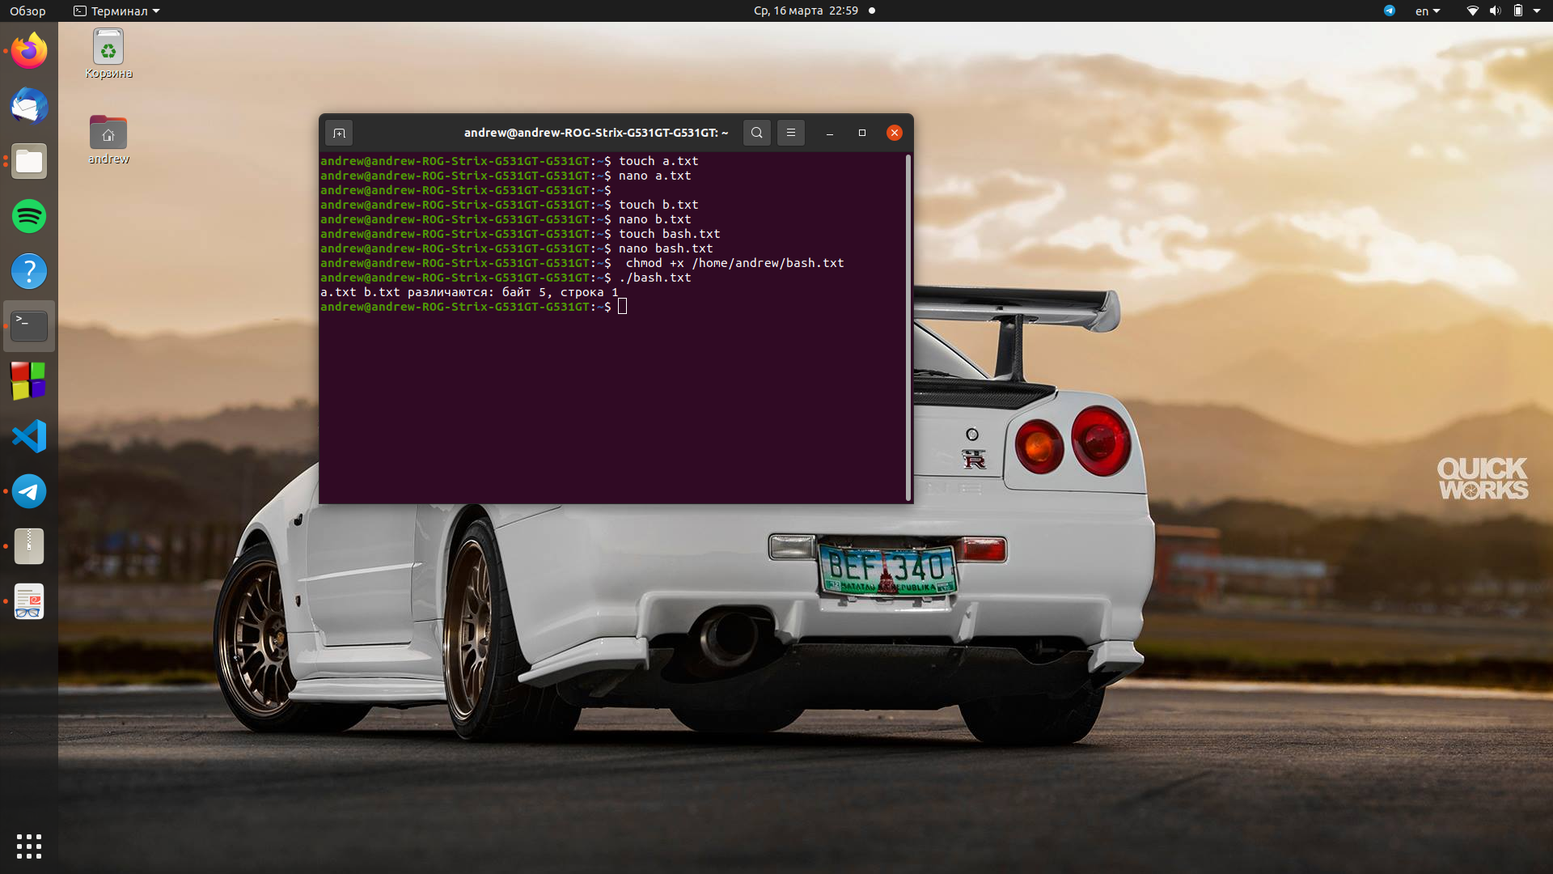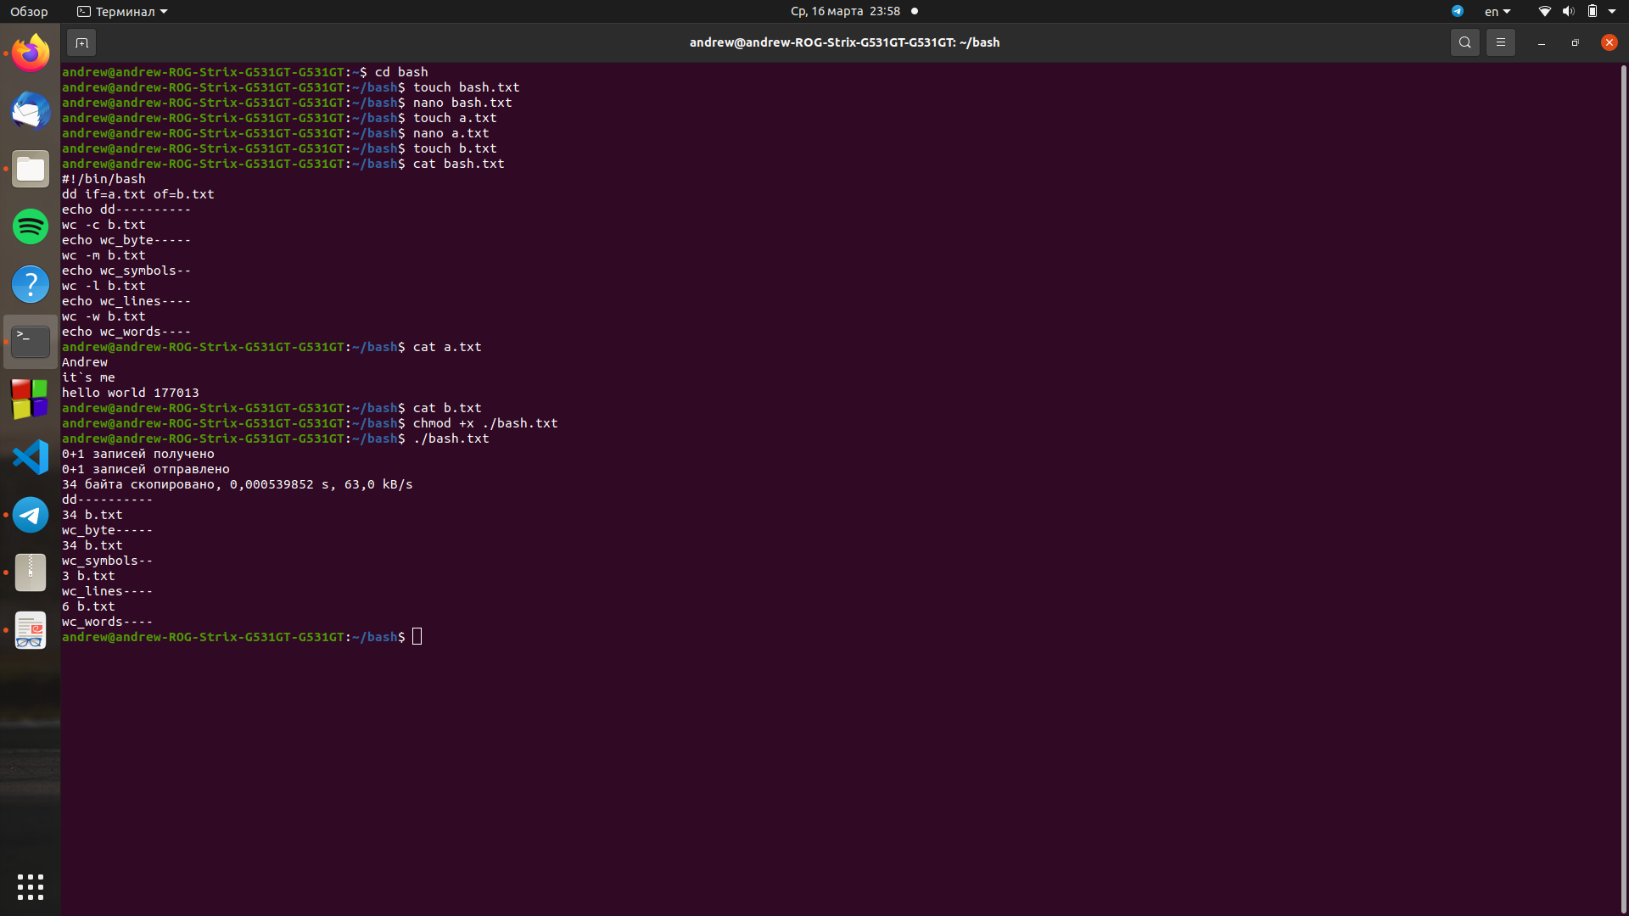

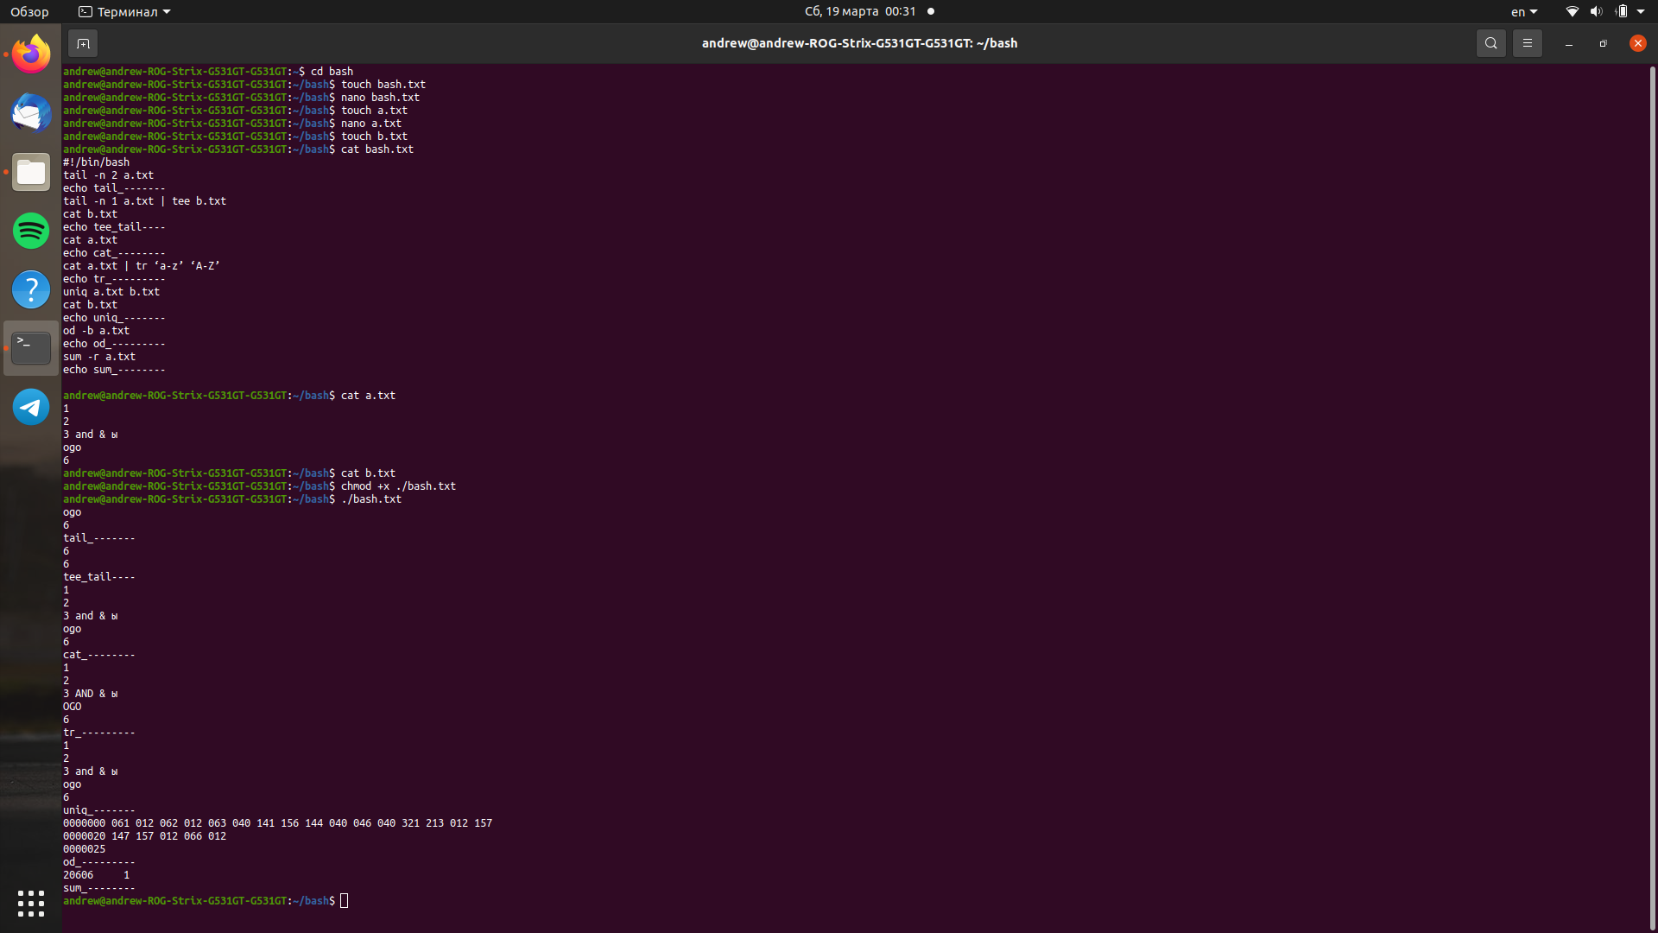

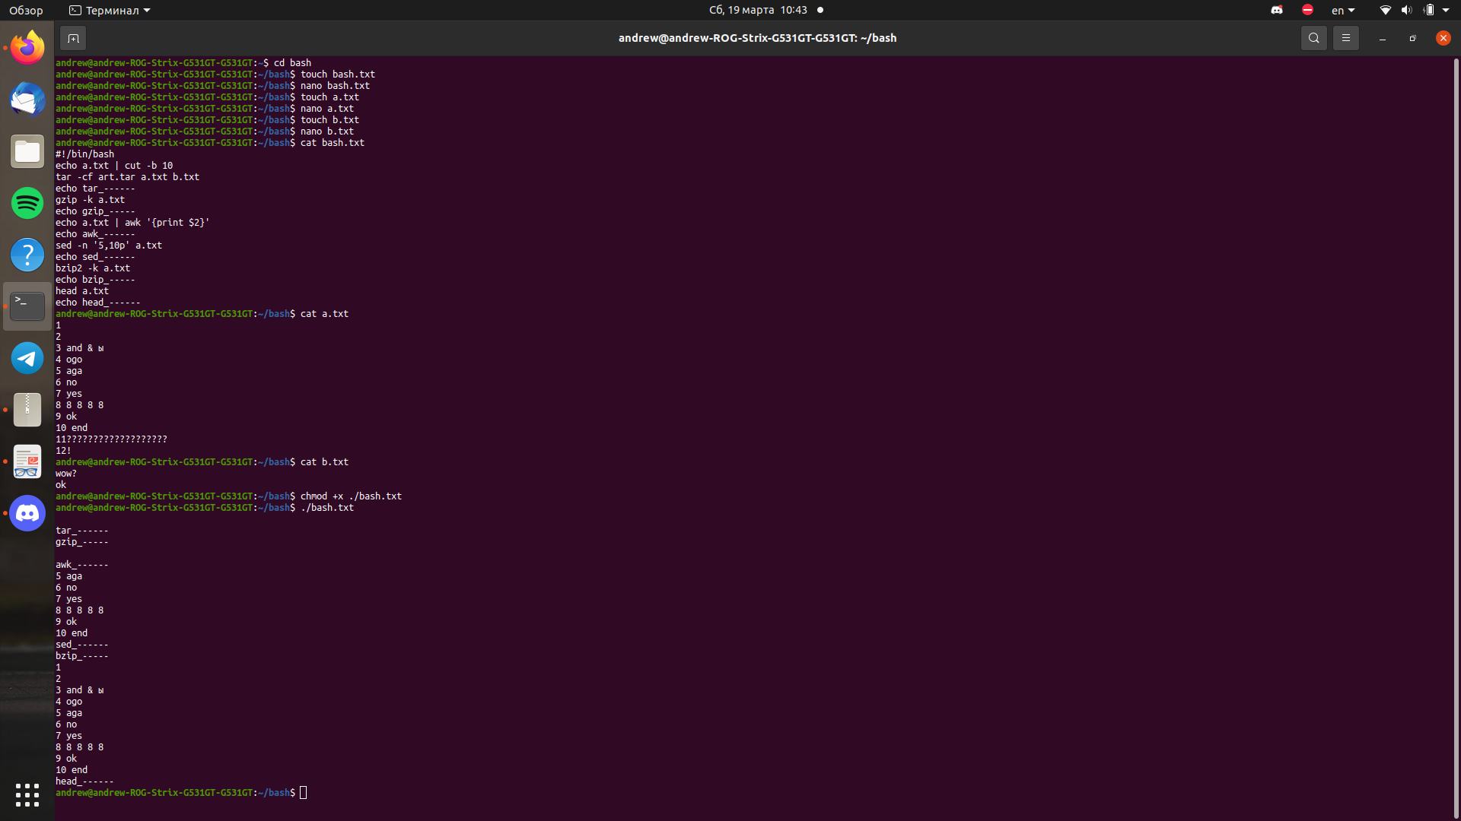

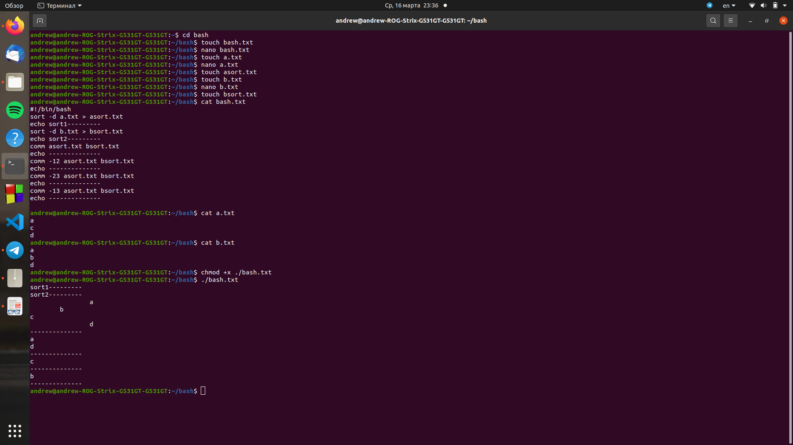

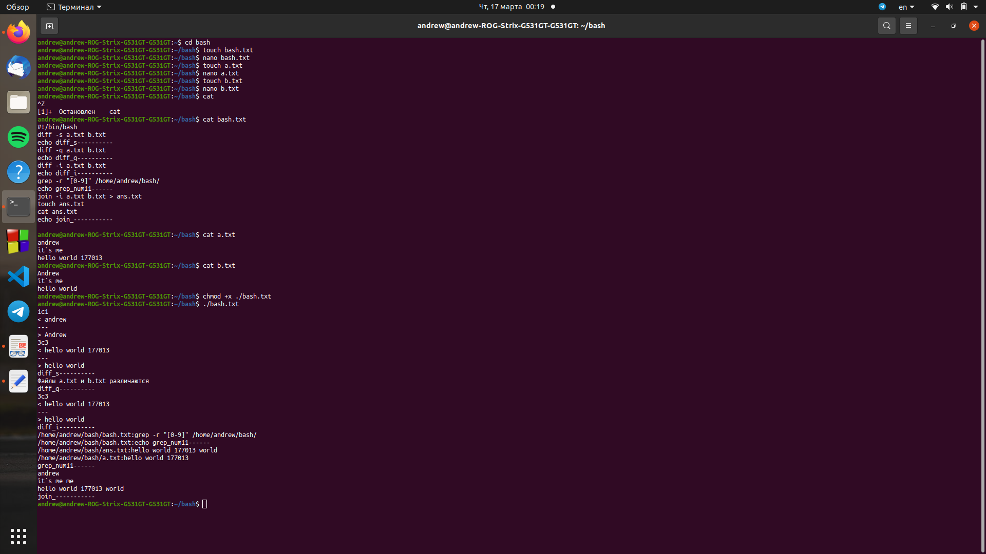

**9.**

**GNU nano 4.8 lab_20.sh**

**#!/bin/bash**

**awk '{**

**ans = 0**

**for (i = 1; i < 10; i++) {**

**if ($i > 100) {**

**ans += 1**

**}**

**}**

**print ans**

**}' test.txt**

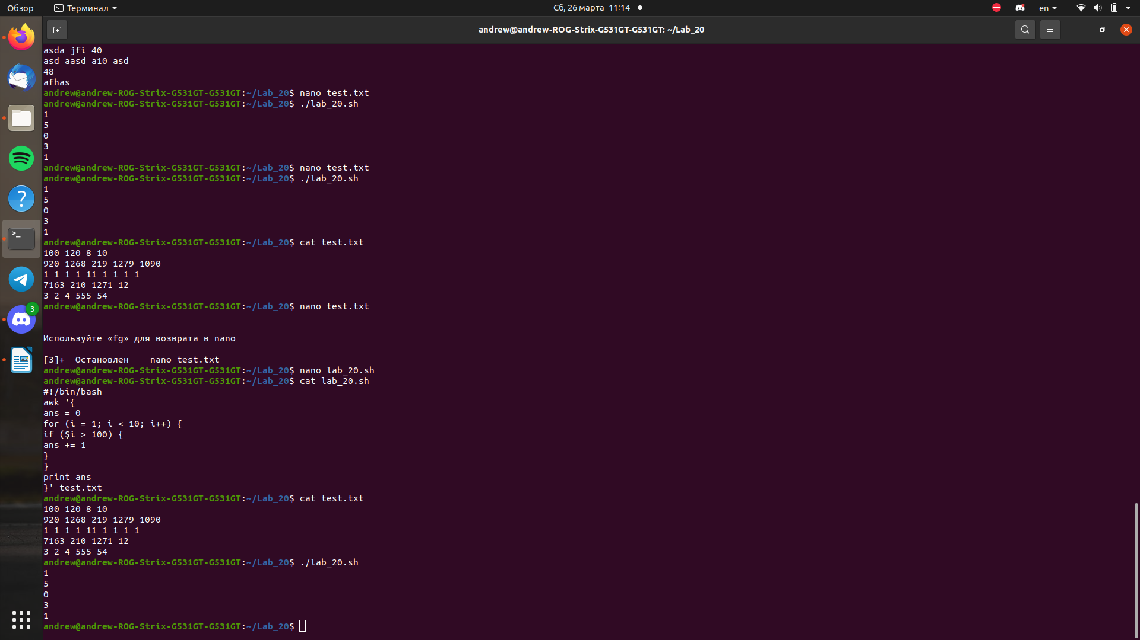

**Дневник отладки** должен содержать дату и время сеансов отладки и основные события(ошибки в сценарии и программе,нестандартные ситуации) и краткие комментарии к ним. В дневнике отладки приводятся сведения об использовании других ЭВМ, существенном участии преподавателя и других лиц в написании и отладке программы.

|  |  |  |  |  |  |  |
| --- | --- | --- | --- | --- | --- | --- |
| № | Лаб. | Дата | Время | Событие | Действие по исправлению | Примечание |
|  | или |  |  |  |  |  |
|  | дом. |  |  |  |  |  |
| 1 |  |  |  |  |  |  |

1. **Замечания автора** по существу работы
2. **Выводы** Я научился применять команды OC Linux с помощью bash скрипта, что удобно, так как позволяет автоматизировать некоторые процессы и опробовал работу команды awk.

Подпись студента __________________